ŞAİR NABİ ANADOLU LİSESİ

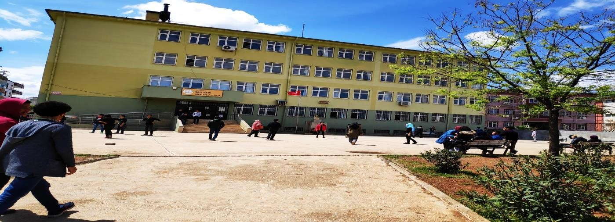

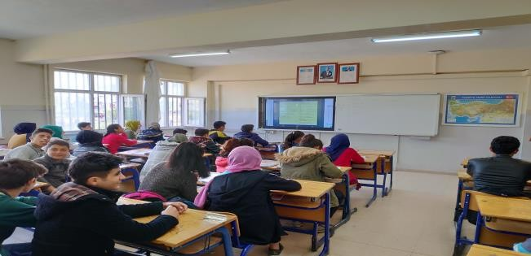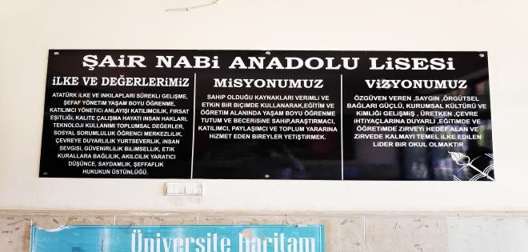

OKULUN TANITIMI

Okul 2010-2011 eğitim-öğretim yılında faaliyete başlamıştır. Pansiyonu bulunmamaktadır. Sportif faaliyetlerde Futsal Büyükşehir Belediyesi il 3.sü, karate komite il 1.si, bölge 3.sü, bilek güreşi il 1.ciliği gibi başarıları mevcuttur. Okulda 1 laboratuvar bulunmaktadır.

|  |  |  |  |  |  |  |
| --- | --- | --- | --- | --- | --- | --- |
| ÜNİVERSİTEYE YERLEŞTİRME SONUÇLARI | | | | | | |
| YIL | MEZUN SAYISI | EĞİTİM FAKÜLTESİ | HUKUK FAKÜLTESİ | DİĞER FAKÜLTELER | TOPLAM YERLEŞEN SAYISI |  |
| 2017 | 121 | 9 | 2 | 62 | 73 |  |
| 2018 | 213 | 1 | 2 | 3(Müh) 1(Tıp) | 46 |  |
|  | | | | | | |

**ADRES:** İKİZCE MAH. EĞİTİM KAMPÜSÜ SK. PROF. DR. FUAT SEZGİN MESLEKİ TEK. ANADOLU LİSESİ BLOK NO: 1A EYYÜBİYE / ŞANLIURFA

**OKUL TEL:** 0414 247 34 96

**WEB ADRESİ:** [754589@meb.k12.tr](mailto:754589@meb.k12.tr)

**Saatler**: Giriş: 08.30 - Çıkış: 15:30

**Bağlantı**: Fatih Projesi Fiber İnternet

**Yabancı Dil**: İngilizce

**Isınma**: Kalorifer

**Ulaşım**: Ulaşım şehir içi halk otobüsleriyle yapılmaktadır.

**İl /İlçe Merkezine Uzaklık**: Şehir merkezine 5 km uzaklıkta bulunmaktadır.

Öğretmen :49 Öğrenci :894 Derslik :13

Konferans Salonu :1 Fen Laboratuvarı :1 Kütüphane :1